Информационный отчет
по профилактике терроризма и экстремизма
в МБОУ «Михайловская СОШ» Муслюмовского муниципального района РТ

На базе общеобразовательного учреждения активно действует система профилактики терроризма, экстремизма.
Цель системы профилактики являются:
- предупреждение террористических и экстремистских проявлений на территории городского округа и улучшение качества жизни посредством обеспечения условий для улучшения личной безопасности участвующих в профилактике терроризма и экстремизма.
Задачи:
- повышение уровня межведомственного взаимодействия по профилактике терроризма и экстремизма;
- сведение к минимуму проявлений терроризма и экстремизма;
- проведение воспитательной, пропагандистской работы с учащимися, направленной на предупреждение террористической и экстремистской деятельности.
В школе разработан план мероприятий по противодействию экстремизму.
Ведется работа библиотечной службы. Библиотекарем школы организована выставка книг: «В терроризме будущее нет».
Проводится работа с родителями:
-классные родительские собрания по вопросам воспитания культуры толерантности: "Формирование толерантного поведения в семье",
-индивидуальные консультации для родителей.
В ОУ осуществляется контроль контекстной фильтрации использования сети «Интернет», проводятся инструктажи по использованию школьной локальной сети «Интернет», организуются проверки фонда библиотеки на наличие экстремистской литературы.
На школьном сайте находится информация по мероприятиям антиэкстремистской и антитеррористической направленности, в которых участвуют ребята.
Оформлены информационные наглядные материалы стенда антиэкстремистской направленности «Терроризм – угроза обществу!», «Уголок безопасности».
В целях повышения эффективности мер, направленных на противодействие влиянию экстремистской идеологии и недопущение вовлечения детей и молодежи в деятельность радикально настроенных и террористических групп, в школе проведен декадник «Экстремизму – Нет!».
В целях повышения эффективности мер, направленных на противодействие влиянию экстремистской идеологии и недопущение вовлечения детей и молодежи в деятельность радикально настроенных и террористических групп, в школе проведен декадник «Экстремизму – Нет!»
Участвовали в республиканской акции «Территория мира», приуроченной к декаднику.
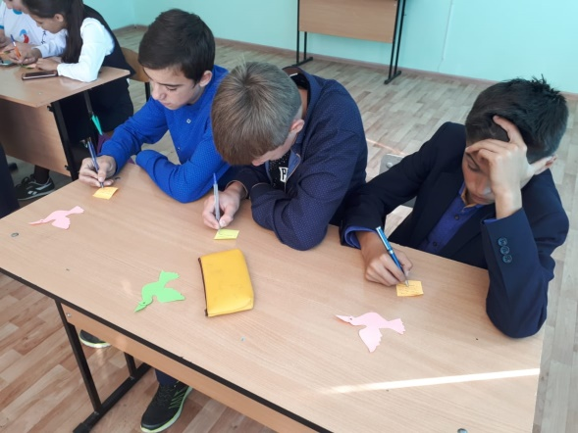
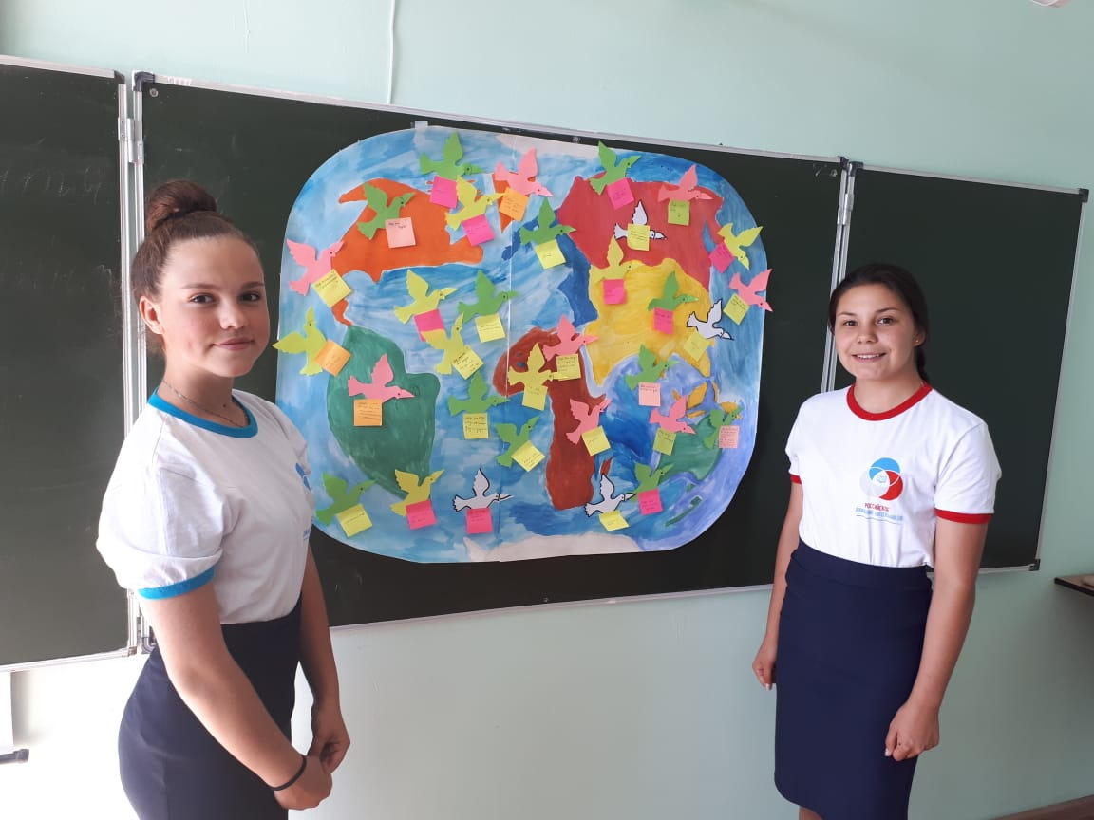

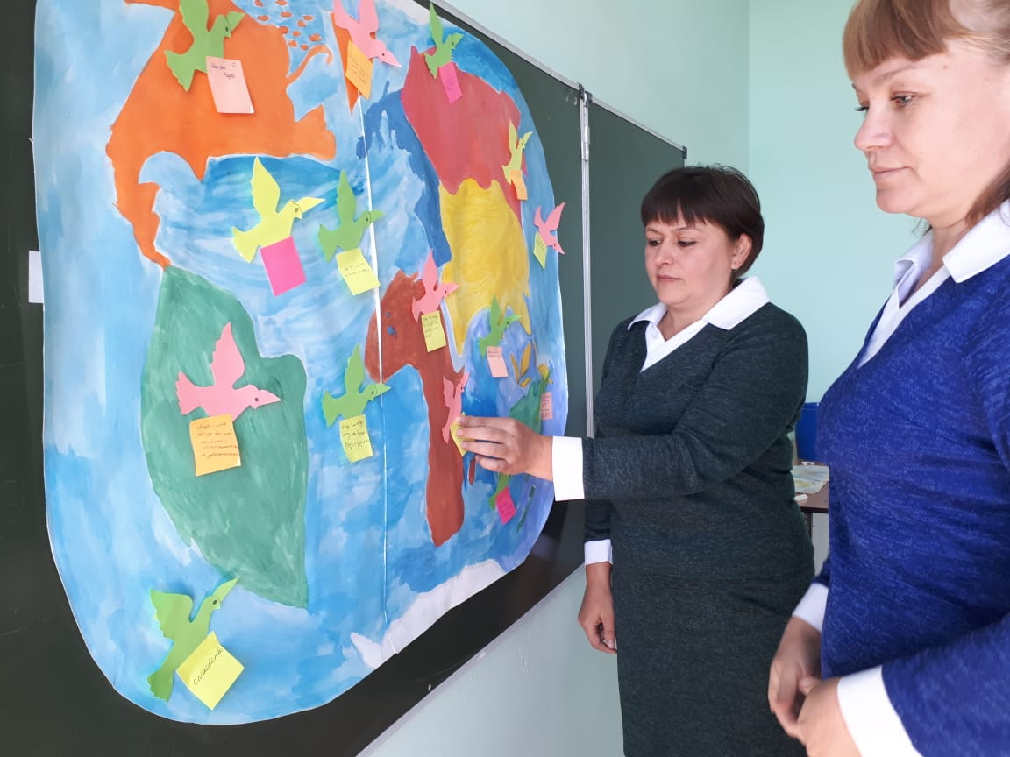

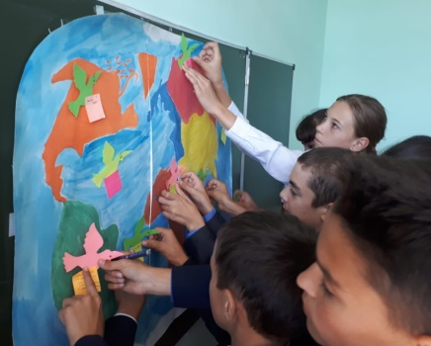

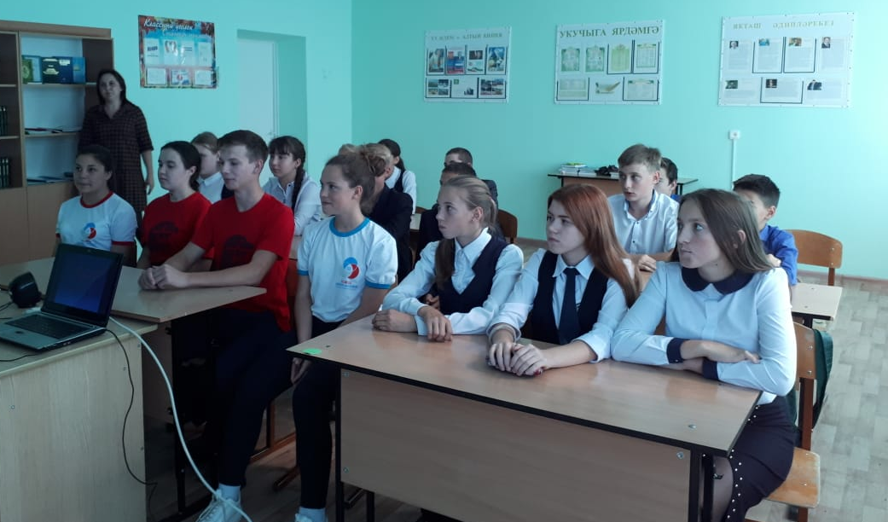
В старших классах, учитель ОБЖ Мазитов И.И. провел урок на тему «Экстремизм и терроризм», в ходе которого ребята узнали о сущности терроризма, его типах. Говорили о профилактике терроризма и экстремизма, о необходимости проявления милосердия к людям, о повышении бдительности при обнаружении подозрительных предметов, как себя вести в чрезвычайных ситуациях. Занятие сопровождалось слайдами и видеоматериалами, которые наглядно демонстрировали трагические последствия террористических актов, имевших место в истории нашей страны. В ходе урока ребятам были предложены вопросы:
-почему возникают конфликты?;
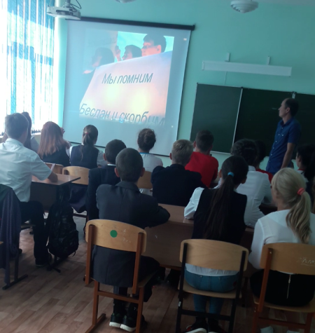
-причины возникновения экстремизма;
-как вы относитесь к терроризму и экстремизму?;
-какие формы и методы борьбы вы можете предложить?
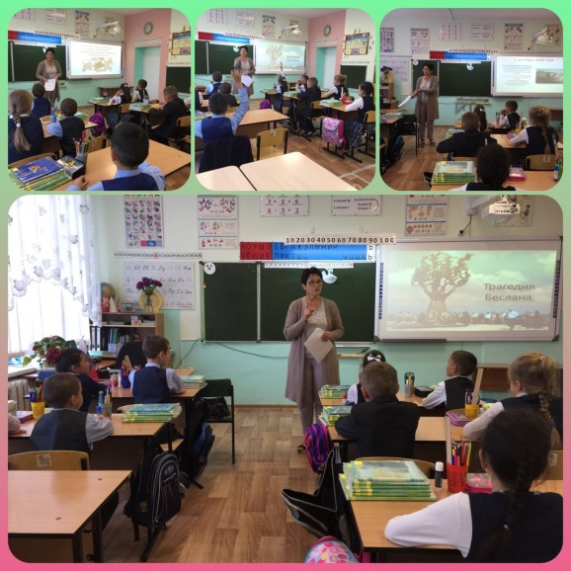
Беседы на тему «Терпимость и дружелюбие » проведены с учениками среднего звена, основной задачей которых было формирование нравственных ценностей у обучающихся, воспитание чувства сопереживания, доброжелательных отношений между людьми.
В начальных классах были проведены классные часы по тематике «Знать, чтобы выжить!», «Экстремизму нет – Беслан в наших сердцах». Нарисовали рисунки по данной тематике.

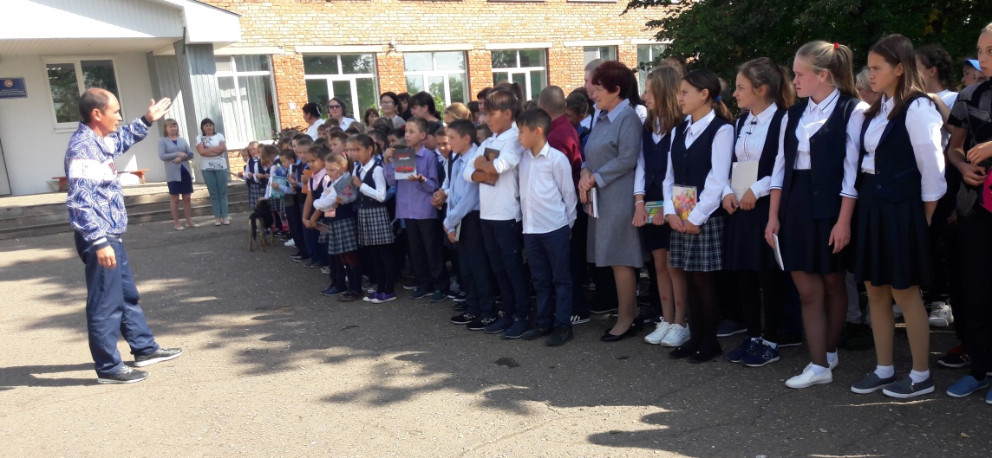

Проводились учения по эвакуации обучающихся и сотрудников из здания школы в случае обнаружения подозрительных предметов.

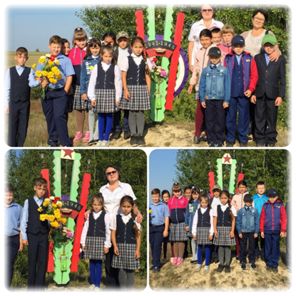

7 сентября – День памяти жертв фашизма. Ученики 3 и 4 класса посетили памятник, который соорудил житель нашего села Серазутдинов Амин и возложили цветы.

ЗДВР: Г.В. Игнатьева

